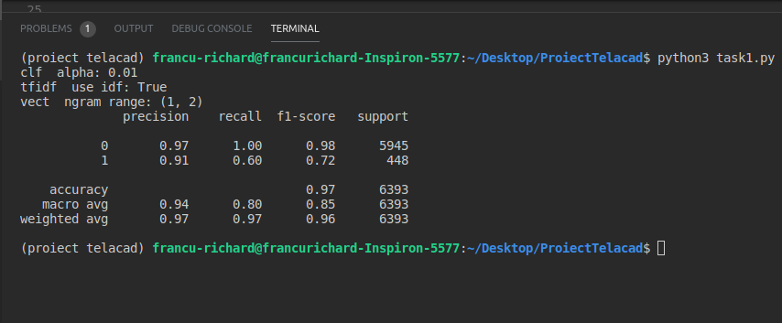
Am folosit MultinomialNB si SVM pentru clasificare, am observat ca cele doua modele obtin performante asemanatoare (fig1, fig2) asa ca am optat pentru MultinomialNB deoarece este mai rapid.

Pentru optimizarea parametrilor am folosit GridSearchCV din libraria sklearn(fig3)

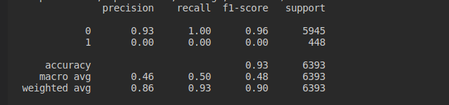

Fig1(MultinomialNB)

Fig2(SVM)

Fig3(parametrii optimi si metricile pentru evaluarea modelului)

